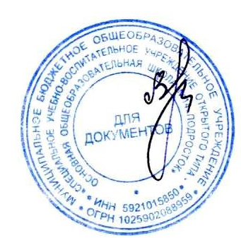
УТВЕРЖДАЮ:
Директор МБОУ «СУВУ №14 «Подросток»
_________Максимова В.М.
Приказ №7 от 12.01.2022 года

График питания обучающихся
на 2 полугодие 2021-2022 учебного года

 | 5-7 классы
1 смена | 11.10 | 11.30
 | 8-9 классы
2 смена | 12.05 | 12.25
 | 10 классы
3 смена | 12.55 | 13.15

